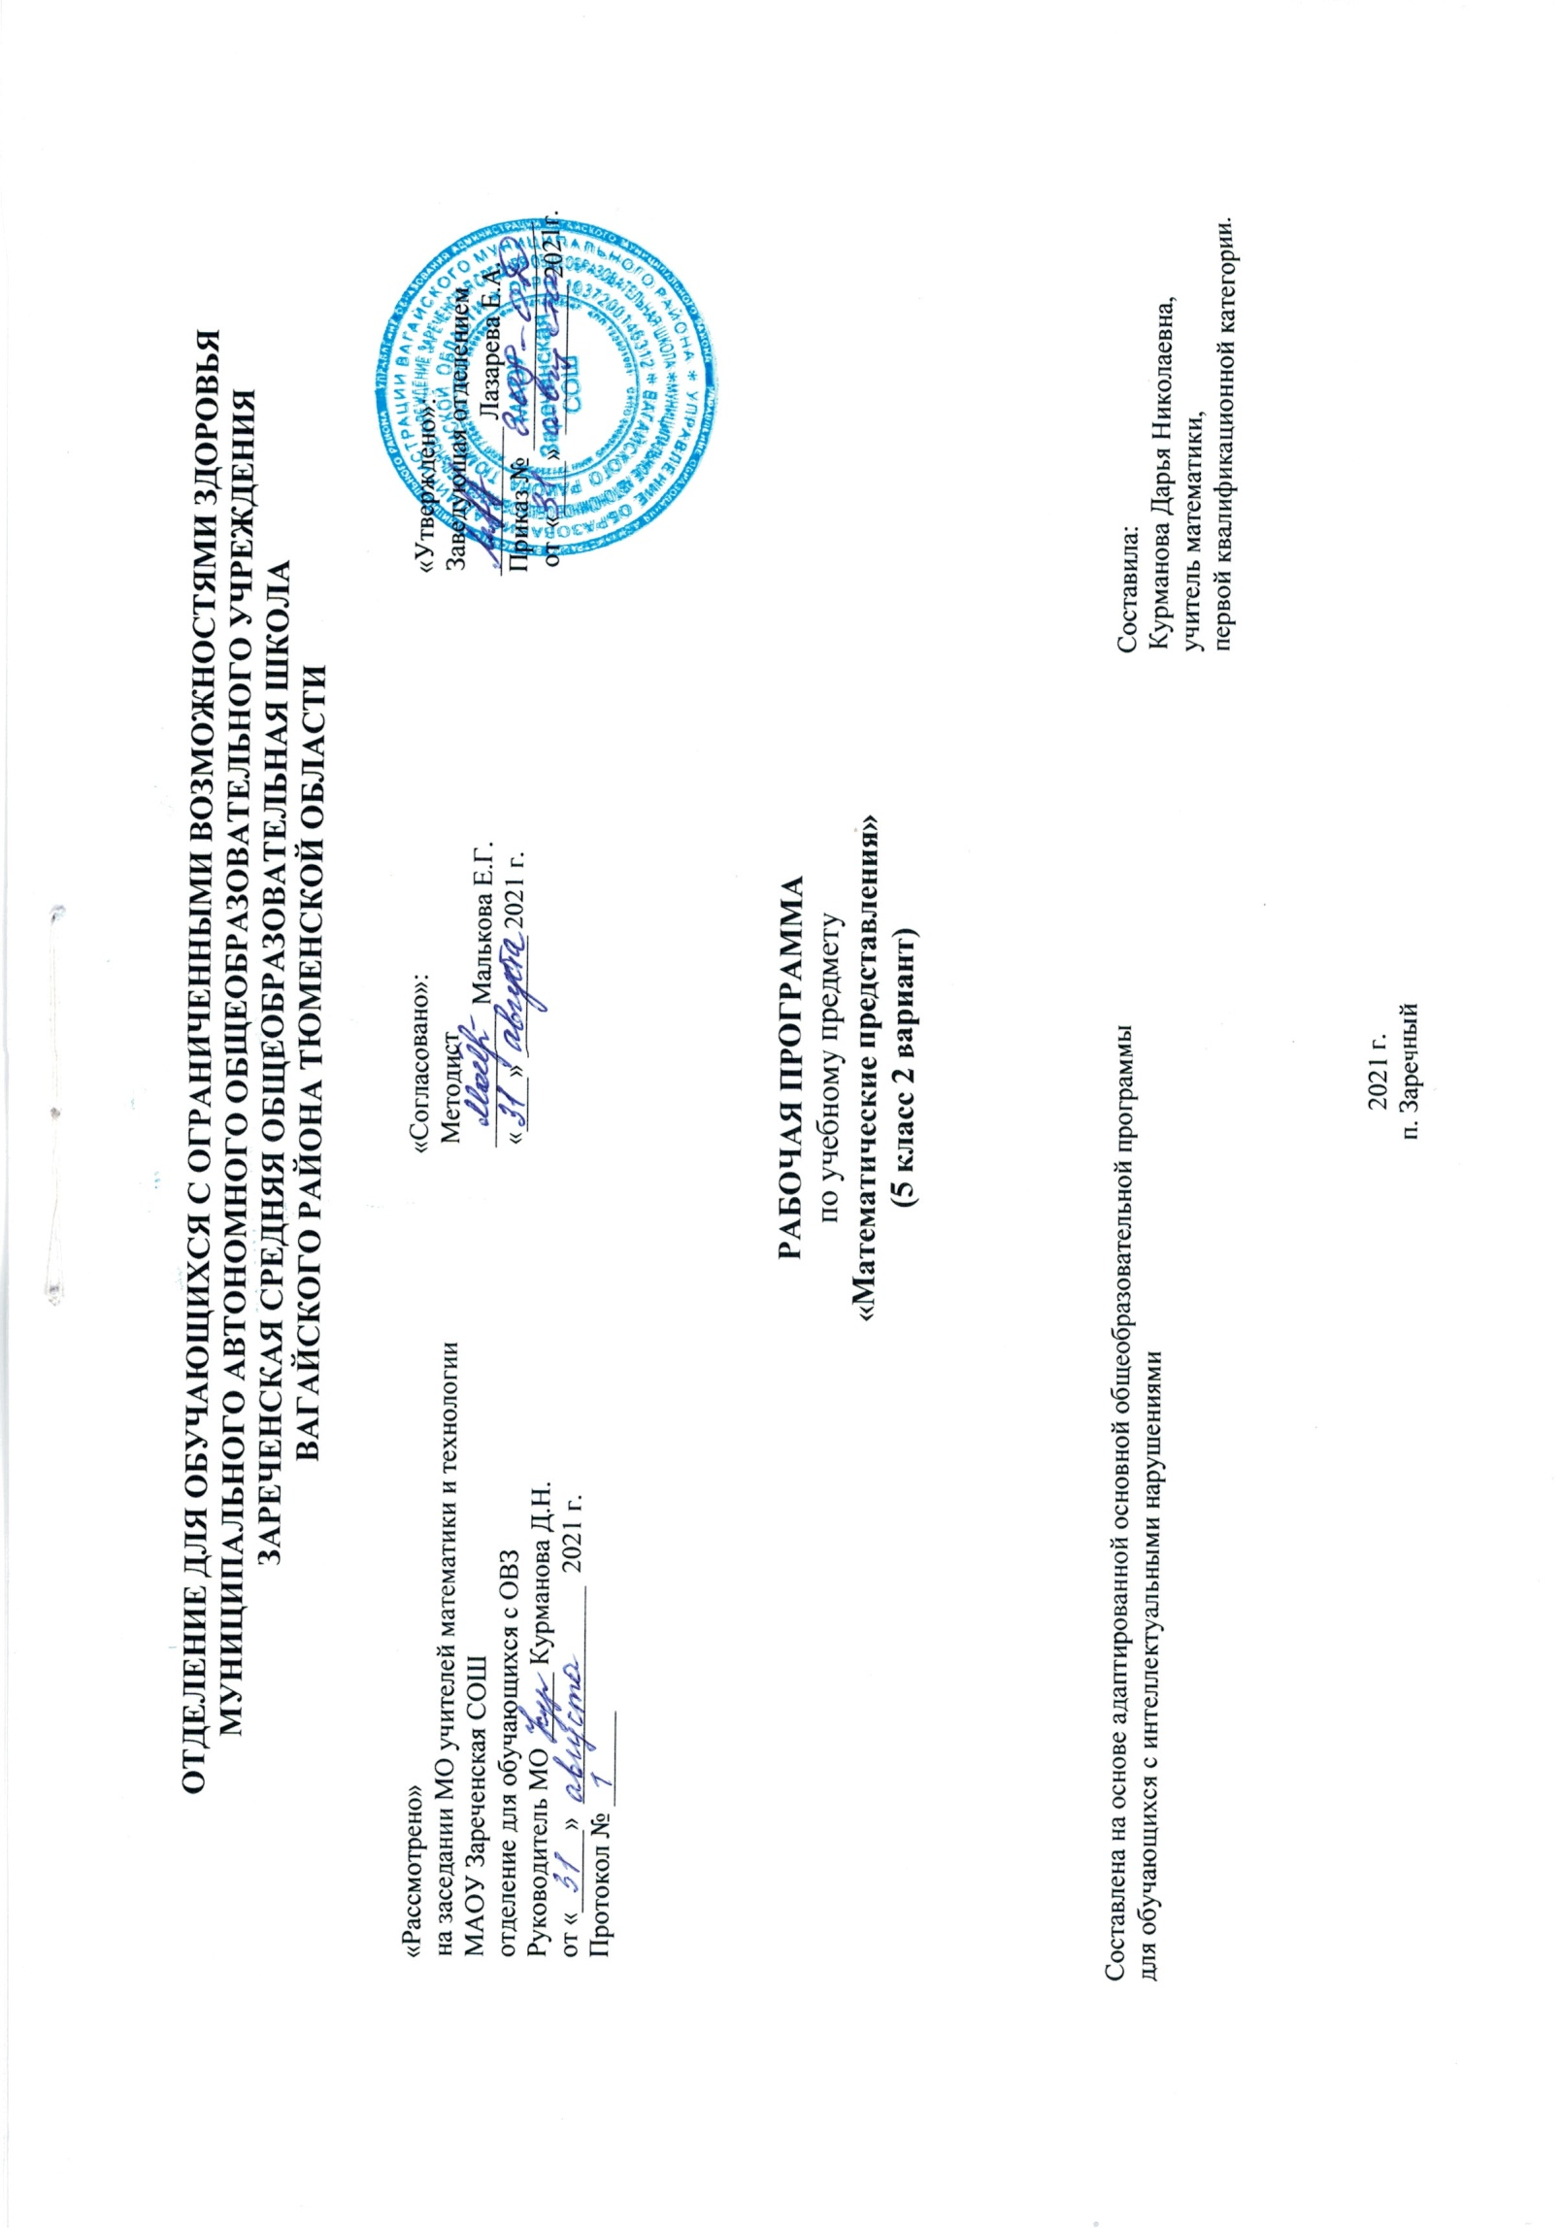
1. Пояснительная записка.
Адаптированная рабочая программа по учебному предмету «Математические представления» 5 класс 2 вариант ФГОС образования обучающихся с интеллектуальными нарушениями разработана на основании следующих нормативно – правовых документов:
1. Федеральный закон «Об образовании в Российской Федерации» от 29.12.2012 № 273-ФЗ.
2. Приказ Министерства образования и науки Российской Федерации от 19.12.2014 № 1599 «Об утверждении федерального государственного образовательного стандарта образования обучающихся с умственной отсталостью (интеллектуальными нарушениями)».
3. Учебный план отделения для обучающихся с ОВЗ МАОУ Зареченская СОШ.
4. Адаптированная образовательная программа отделения для обучающихся с ОВЗ МАОУ Зареченская СОШ.
Цель обучения - формирование элементарных математических представлений и умения применять их в повседневной жизни. На уроках математических представлений используются следующие методы:
- объяснительно-иллюстративный или информационно-рецептивный;
- репродуктивный;
- частично-поисковый или эвристический;
- исследовательский;
- беседа;
- наблюдение;
- работа с книгой;
- упражнение;
- самостоятельная работа;
- практическая работа;
- ИКТ.
Методы распределяются на методы преподавания и соответствующие им методы учения:
- информационно-обобщающий (учитель) / исполнительский (ученик);
- объяснительный / репродуктивный
- инструктивный / практический
- объяснительно-побуждающий / поисковый.
Формы:
- предметный урок;
- индивидуальная работа.
2. Общая характеристика учебного предмета.
Учебный предмет «Математический представления» ставит следующие задачи:
- сформировать представления о форме, величине; количественные (дочисловые), пространственные, временные представления;
- сформировать представления о количестве, числе, знакомство с цифрами, составом числа в доступных ребенку пределах, счет, решение простых арифметических задач с опорой на наглядность;
- сформировать способностью пользоваться математическими знаниями;
- при решении соответствующих возрасту житейских задач.
Учебный курс математики предусматривает следующую структуру:
- количественные представления;
- представления о форме;
- представления о величине;
- пространственные представления;
- временные представления.
3. Описание места учебного предмета в учебном плане.
Предмет «Математические представления» входит в предметную область «Математика» обязательной частью учебного плана в соответствии с ФГОС для обучающихся с умственной отсталостью и изучается на всех этапах обучения.
На изучение данного учебного предмета в 5 классе по индивидуальной программе отводится 2 часа в неделю. Из них:
I четверть – 16 ч.
II четверть – 15 ч.
III четверть – 20 ч.
IVчетверть – 17 ч.
Год - 68 ч.
4. Личностные и предметные результаты освоения учебного предмета.
Предметные результаты обучения.
- выделять существенные, общие и отличительные свойства предметов;
- определять положение предметов на плоскости;
- делать простейшие обобщения, сравнивать, классифицировать на наглядном материале;
- усвоить представления о временах года, о частях суток, порядке их следования; о смене дней: вчера, сегодня, завтра;
- образовывать, читать и записывать числа первого десятка;
- считать в прямом и обратном порядке по единице; сравнивать группы предметов;
- решать примеры в одно действие на сложение и вычитание с помощью счётного и дидактического материала;
- выполнять арифметические действия;
- образовывать, читать и записывать числа первого десятка;
- иметь представления о днях недели, знать соотношение 1 нед. -7 дней;
- уметь пользоваться чертежными инструментами.
Личностные результаты
- социально-эмоциональное участие в процессе общения и совместной деятельности;
- освоение доступных социальных ролей, развитие мотивов учебной деятельности и формирование личностного смысла учения;
- развитие навыков сотрудничества с взрослыми и сверстниками в разных социальных ситуациях, умения не создавать конфликтов и находить выходы из спорных ситуаций;
- формирование установки на безопасный, здоровый образ жизни, наличие мотивации к труду, работе на результат, бережному отношению к материальным и духовным ценностям.
5. Содержание учебного предмета.
Примерная программа построена на основе следующих разделов: «Количественные представления», «Представления о форме», «Представления о величине», «Пространственные представления», «Временные представления».
Представление о форме.
- Геометрическое тело: шар.
- Геометрическое тело: куб.
- Геометрическое тело: призма.
- Геометрическое тело: брус.
Количественные представления.
Преобразование множеств (увеличение, уменьшение, уравнивание множеств).
- Узнавание цифр. Соотнесение количества предметов с числом.
- Знание отрезка числового ряда 1 – 3 (1 – 5, 1 – 10, 0 – 10).
- Определение места числа (от 0 до 9) в числовом ряду.
- Счет в прямой (обратной) последовательности.
- Состав числа 2. Сложение и вычитание в пределах 2.
- Состав числа 3. Сложение и вычитание в пределах 3.
- Состав числа 4. Сложение и вычитание в пределах 4.
- Состав числа 5. Сложение и вычитание в пределах 5.
- Состав числа 6. Сложение и вычитание в пределах 6.
- Состав числа 7. Сложение и вычитание в пределах 7.
- Состав числа 8. Сложение и вычитание в пределах 8.
- Состав числа 9. Сложение и вычитание в пределах 9.
- Состав числа 10. Сложение и вычитание в пределах 10.
Представления о величине.
- Сравнение двух предметов по величине способом приложения (приставления), «на глаз», наложения.
- Составление упорядоченного ряда по убыванию (по возрастанию).
- Различение предметов по толщине. Сравнение предметов по толщине.
- Различение предметов по глубине. Сравнение предметов по глубине.
- Измерение с помощью мерки.
- Узнавание линейки (шкалы делений), ее назначение.
- Измерение длины отрезков, длины (высоты) предметов линейкой.
Временные представления.
- Порядок следования частей суток.
- Последовательность дней недели.
- Смена дней: вчера, сегодня, завтра.
- Соотнесение деятельности с временным промежутком: сейчас, потом, вчера, сегодня, завтра, на следующий день, позавчера, послезавтра, давно, недавно.
- Порядок следования сезонов в году.
- Последовательность месяцев в году.
Пространственные представления.
- Определение месторасположения предметов в пространстве: близко (около, рядом, здесь), далеко (там), сверху (вверху), снизу (внизу), впереди, сзади, справа, слева, на, в, внутри, перед, за, над, под, напротив, между, в середине, в центре.
- Составление предмета (изображения) из нескольких частей.
- Определение отношения порядка следования: первый, последний, крайний, перед, после, за, следующий за, следом, между.
- Определение, месторасположения предметов в ряду.
- Составление предмета (изображения) из нескольких частей
6. Календарно – тематическое планирование.
№ | Тема урока | Кол-во часов | Дата проведения.
 |  |  | План | Факт
1. | Геометрическое тело: шар. | 2
2. | Геометрическое тело: куб. | 2
3. | Геометрическое тело: призма. | 2
4. | Геометрическое тело: брус. | 2
5. | Преобразование множеств (увеличение, уменьшение, уравнивание множеств). | 2
6. | Узнавание цифр. Соотнесение количества предметов с числом. | 2
7. | Знание отрезка числового ряда 1 – 3 (1 – 5, 1 – 10, 0 – 10). | 2
8. | Определение места числа (от 0 до 9) в числовом ряду. | 2
9. | Счет в прямой (обратной) последовательности. | 2
10. | Состав числа 2.Сложение и вычитание в пределах 2. | 2
11. | Состав числа 3. Сложение и вычитание в пределах 3. | 2
12. | Состав числа 4. Сложение и вычитание в пределах 4. | 2
13. | Состав числа 5. Сложение и вычитание в пределах 5. | 2
14. | Состав числа 6.Сложение и вычитание в пределах 6. | 2
15. | Состав числа 7. Сложение и вычитание в пределах 7. | 2
16. | Состав числа 8. Сложение и вычитание в пределах 8. | 2
17. | Состав числа 9. Сложение и вычитание в пределах 9. | 2
18. | Состав числа 10. Сложение и вычитание в пределах 10. | 2
19. | Сравнение двух предметов по величине способом приложения (приставления), «на глаз», наложения. | 2
20. | Составление упорядоченного ряда по убыванию (по возрастанию). | 2
21. | Различение предметов по толщине. Сравнение предметов по толщине. | 2
22. | Различение предметов по глубине. Сравнение предметов по глубине. | 2
23. | Измерение с помощью мерки. | 2
24. | Узнавание линейки (шкалы делений), ее назначение. | 2
25. | Измерение длины отрезков, длины (высоты) предметов линейкой. | 2
26. | Порядок следования частей суток. | 2
27. | Последовательность дней недели. | 2
28. | Смена дней: вчера, сегодня, завтра. | 1
29. | Соотнесение деятельности с временным промежутком. | 1
30. | Порядок следования сезонов в году. | 1
31. | Последовательность месяцев в году. | 2
32. | Определение месторасположения предметов в пространстве. | 1
33. | Составление предмета (изображения) из нескольких частей. | 1
34. | Определение отношения порядка следования. | 1
35. | Определение, месторасположения предметов в ряду. | 1
36. | Составление предмета (изображения) из нескольких частей | 1
37 | Геометрические тела. | 1
38. | Сложение и вычитание чисел в пределах 10. | 1
39. | Последовательность месяцев в году. | 1
40. | Определение отношения порядка следования | 1

7. Описание материально-технического обеспечения образовательной деятельности.
Предметные картинки в соответствии с тематикой заданий, ноутбук, слова-термины, набор геометрических фигур и тел, числовой ряд от 1 до 10, счётные палочки, счёты, веер с цифрами, линейка, плакаты: «Состав чисел первого десятка», «Геометрические фигуры».

